**Российская Федерация**



# **Новгородская область**

## АДМИНИСТРАЦИЯ ВАЛДАЙСКОГО МУНИЦИПАЛЬНОГО РАЙОНА

### П О С Т А Н О В Л Е Н И Е

17.04.2024 № 939

Валдай

**О резервировании земельного участка**

**для муниципальных нужд**

В соответствии со статьей 70.1 Земельного [кодекса](consultantplus://offline/ref=BAD3362BC80099C4150FE0578411654E2AA63A967D590638F7DCD7AD00C5FF8D690C09E7ABD7DCB3s447H) Российской Федерации, Федеральным [закон](consultantplus://offline/ref=42284853478D02AAA1890C41C2987C41CE23F5B4A87B8E82C1BB0EB2g1QEI)ом от 6 октября 2003 года № 131-ФЗ «Об общих принципах организации местного самоуправления в Российской Федерации», в целях соблюдения прав граждан на благоприятные условия жизнедеятельности, прав и законных интересов правообладателей земельных участков, для обеспечения правовых условий формирования кварталов комфортного жилья Администрация Валдайского муниципального района **ПОСТАНОВЛЯЕТ**:

1. Зарезервировать для целей малоэтажного жилищного строительства, благоустройства территории сроком на три года для муниципальных нужд Яжелбицкого сельского поселения Валдайского муниципального района земельный участок с кадастровым номером 53:03:1513002:782 и прилегающую к нему территорию неразграниченных земель, ориентировочной площадью 1,3 га, расположенную: Новгородская область, Валдайский муниципальный район, Яжелбицкое сельское поселение, с. Яжелбицы, ул. Усадьба, согласно прилагаемой схеме.

2. Опубликовать постановление в бюллетене «Валдайский Вестник», разместить на официальных сайтах Администрации Валдайского муниципального района и Администрации Яжелбицкого сельского поселения в сети «Интернет».

**Глава муниципального района Ю.В.Стадэ**

Приложение

к постановлению Администрации

муниципального района

от 17.04.2024 № 939

**СХЕМА**

расположения зарезервированной территории земельного участка с кадастровым номером 53:03:1513002:782 и прилегающей к нему территории неразграниченных земель, расположенного: Новгородская область, Валдайский муниципальный район, Яжелбицкое сельское поселение, с.Яжелбицы, ул.Усадьба, в кадастровом квартале 53:03:1513002, ориентировочной площадью 1,3 га для целей малоэтажного жилищного строительства и благоустройства территории для муниципальных нужд Яжелбицкого сельского поселения Валдайского муниципального района

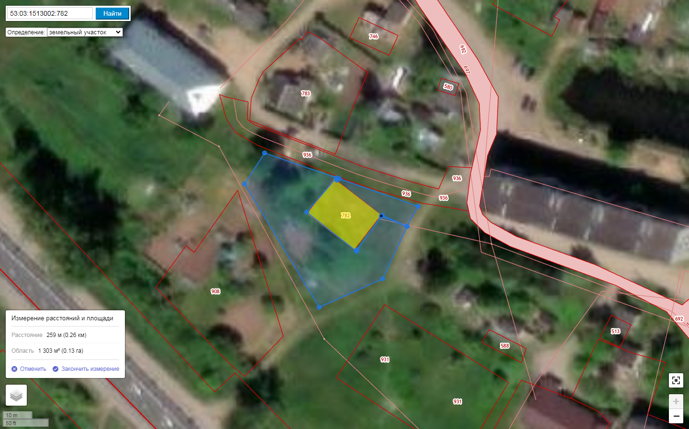

**______** - граница зарезервированной территории земельного участок.